В Тихвине появился новый шахматный турнир
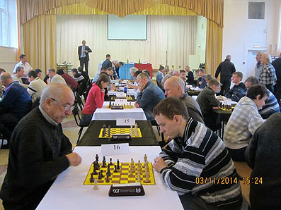
3 ноября в тихвинской школе № 5 впервые прошел Открытый шахматный турнир памяти тихвинского шахматиста Григория Доронькина.
На соревнования съехались спортсмены Ленинградской области и Санкт-Петербурга - всего 54 участника. Организаторам удалось собрать самый сильный состав за всю историю проведения шахматных турниров в Тихвине. В турнире играли: 2 международных гроссмейстера, 2 международных мастера, 3 мастера ФИДЕ и 17 кандидатов в мастера спорта, а так же шахматисты массовых разрядов.
На торжественном открытии прозвучало много теплых и искренних слов о Григории и его отце и тренере Александре Доронькине, который полностью посвятил себя сыну и его увлечению спортом. С приветственной речью выступали депутат Законодательного Собрания Ленинградской области Галина Куликова, председатель районного комитета по культуре, спорту и молодежной политике района Елена Котова, президент региональной спортивной федерации шахмат Ленинградской области Сергей Масляков, председатель федерации шахмат г.Тихвина Алексей Катышев.
По результатам турнира победителем стал международный гроссмейстер Даниил Линчевский (г. Гатчина). Лучшей среди девушек признана кандидат в мастера спорта Светлана Тишова (г. Кириши). Лучший среди ветеранов - кандидат в мастера спорта Николай Шалаев (п. Юшково, Волховский район). Лучший среди школьников - кандидат в мастера спорта Матвей Шалкин (г. Кингисепп). Лучший результат среди лиц с ограниченными возможностями показал Петр Фомичев (г. Тихвин). Лучший результат среди тихвинцев показал кандидат в мастера спорта Михаил Лудянский.
СПРАВКА
Григорий Доронькин - известный тихвинский спортсмен с ограниченными возможностями. К своим неполным 20 годам, несмотря на тяжелый недуг, Григорий достиг очень серьезных спортивных результатов. Регулярно принимая участие в областных и всероссийских турнирах, он редко когда возвращался домой без медали. В 2010 году в Сплите (Хорватия) Григорий становился чемпионом мира среди людей с поражением опорно-двигательного аппарата, а в 2011 году там же взял «серебро». В 2011 году признан лучшим спортсменом Ленинградской области среди людей с ограниченными возможностями. В 2014 году как лучший спортсмен-инвалид региона получил приглашение посетить Зимние Олимпийские игры в Сочи. 1 мая 2014 года Григорий ушел из жизни, не дожив до 20 лет.
Источник: http://tikhvin.org/about/info/news/76/6292/

